TÜRKİYE’NİN KIŞ TURİZMİ KORİDORUNDA YENİ BİR KIŞ TURİZM MERKEZİ: KONAKLI
A NEW WINTER TOURISM CENTER IN TURKEY'S WINTER TOURISM CORRIDOR: KONAKLI

Namık Tanfer Altaş
Ahmet Çavuş
Nilgün Zaman

EXTENDED SUMMARY
Kitap Uluslararası Yayın olacağı ve yurt dışındaki bir çok üniversite kütüphanesine gönderileceği için en az 750 kelimeden oluşacak, kitaptaki tüm başlıkların olduğu ve konu bütünlüğünün tam olarak sağlandığı İngilizce genişletilmiş bir özet bulunmalıdır.
- GİRİŞ
Kış turizmi, kar yağışına bağlı olarak dağların kar alabilen yükselti kuşağında ağırlık kazanan bir turizm çeşididir (Doğaner, 2001). Kayak sporunu yapmaya müsait, kar şartlarının ve eğim alanlarının uygun olduğu bölgelere yapılan seyahatler, konaklama, yeme-içme, dinlenme, eğlenme, gezme-görme gibi aktivitelerden oluşan ve yılın belli bir döneminde gerçekleştirilen faaliyetlerin tümüdür (İlban vd., 2008). Kış turizmi denildiğinde akla ilk gelen faaliyet olan kayak, kış turizminin gelişmesindeki en önemli etkenlerden biridir. Bu nedenle belirli bir yüksekliği olan, kayak yapmaya müsait dağlar diğer faktörlerle birlikte kış turizminin gelişebildiği yerlerdendir.
Kış sporları turizmi, katılımcıları her geçen yıl artmakla birlikte, aslında bir turistik ürün olarak uzun yıllardan beri dünya turizminde yer edinmiştir. Turizmin alışılagelmiş sezonu dışında da var olmasını sağlayan uygulanış türlerinden birisi olması, kış turizmini özel ve önemli kılmaktadır. Dünyada bu turizm çeşidine yönelik artan ilgiyi rakamlarla desteklemek gerekirse; 2012 itibariyle 80 ülkede, 2110 civarında kış turizm merkezi ve bunlardan faydalanan yaklaşık 400 milyon turist olduğunu ifade etmek gerekir. Güney Avrupa Alp kuşağında yer alan Avusturya, Fransa, İtalya, İsviçre ile Kuzey Amerika’da ABD ve Kanada bu alanda en fazla ilgi çeken ve bu doğrultuda yatırımlar yapan ülkelerdir. Bu ülkelerden sonra Doğu Avrupa ülkeleri ve Çin gelmektedir. Ayrıca bu alanda Türkiye, Pakistan, Güney Afrika Cumhuriyeti, Hindistan Yeni Zelanda ve İran gibi devletlerin de gelişim içinde olduğu görülmektedir (Vanat, 2013).
Türkiye, Alp Dağlarını Himalayalara ulaştıran Toros ve Kuzey Anadolu Dağları ile burada kış turizmine çok uygun alanlara sahip olmasına rağmen, uzun yıllar bu potansiyeli yeterince değerlendirilememiştir (Doğanay vd., 2013). Ancak son yıllarda bu alanda yapılan yatırımlar bulunmakta olup, kış turizm açısından belirgin bir ilerleme sağlanmıştır. Kültür ve Turizm Bakanlığının verilerine göre ülkemizde 2014’de 28’e varan kış turizm merkezi bulunmaktadır. Bunlardan aktif olanların sayısı sekiz, bir kısmı aktif olanların sayısı ise beş iken diğerleri plan aşamasındadır. Bu kış turizm merkezlerinde yatak kapasitesi 9549 dur. 2023 Turizm Strateji Planı kapsamında bu kapasitenin 78.645’e çıkarılması hedeflenmektedir (Web:1).
Türkiye’de kış turizmi açısından önemli merkezlerden biri de Erzurum’dur. Erzurum’da 1991’de Kış Sporları ve Turizm Master Planı hazırlanmış, bu planla ilde üç önemli kayak merkezi sahası tespit edilmiştir. Bunların tamamı Palandöken Dağlarının kuzey eteklerindedir. İlki şehrin hemen güneyinde ve 5 km uzaklıkta bulunan Erzurum Boğazı (Hınıs Boğazı ve Tekman Boğazı olarak ta bilinmektedir) mevkiinde yer almaktadır. Diğerleri şehrin güneybatısında Konaklı ve güneydoğusunda olan Gez Yaylası sahalarıdır. Bunlardan Erzurum Boğazı Mevkiindeki Palandöken Kayak Merkezi, sahip olduğu pistleri, konaklama tesisleri, mekanik taşıyıcılarıyla ülkemizin en önemli kış turizm sahalarından biri haline gelmiştir (Doğanay vd., 2005).
Erzurum’daki bir diğer kayak merkezi sahası olan Konaklı, kayak açısından elverişli arazileri, pistleri ve tesisleriyle önemli bir kış turizm potansiyeline sahiptir. Araştırmada Konaklı kayak merkezinin nasıl geliştirilebileceği, Palandöken kış turizm merkezi ile birlikte Erzurum ve ülke kış turizmine nasıl katkı yapabileceği üzerinde durulmuştur. Bunun için sorunlar tespit edilmeye ve çözüm önerileri getirilmeye çalışılmıştır.
- AMAÇ VE YÖNTEM
Bu araştırma ile coğrafya çalışmalarının birçoğunda yapıldığı gibi potansiyel tespiti yapılmaya çalışılmış ve bunun sonucunda öneriler sunulmuştur. Bilindiği üzere coğrafya çalışmaları yatırım ve planlama süreçlerine kaynak teşkil etmeleri ve çoğunlukla da bunlara yön vermeleri nedenleri ile önem arz ederler. Bu çalışmada da öncelikle betimsel analiz yapılmış ve bu doğrultuda saha ele alınmıştır. Soykan tarafından ortaya konulan turizm potansiyelinin belirlenmesi ilkelerine bu çalışmada da sadık kalınmıştır. Hatırlanacağı üzere bu modele göre potansiyel tespiti öncelikle analiz ve daha sonra teşhis aşamalarından oluşmaktadır. Analiz aşaması; arz, talep, rekabet ve pazar analizlerinden oluşmaktadır. Teşhis ise bir bakıma GZFT analizi yapılması ile sonuçlandırılır (Soykan, 2003).
Bu çalışma nitel araştırma yöntemleri kullanılarak eldeki duruma getirilmiştir. Buna göre çalışma belirli bir alan ve belirli bir konu üzerine temellenmiş tipik bir saha araştırması formatındadır. Bilindiği üzere saha araştırmaları veri toplama ve araştırma bulguları elde etmede sıkça başvurulan yöntemler arasındadır. Saha çalışmaları sırasında saha betimlenirken özellikle gözlem ve görüşmelerden elde edilen veri, görüş ve bilgilere başvurulmuştur. Gözlemler sırasında araştırmacılar gözlemci katılımcı (Sharan vd., 2013) rolünü benimsemişlerdir. Bu doğrultuda çoğunluğu kış turizmi sezonunda olmak üzere 2012-2014 yıllarında gözlem çalışmaları yapılmıştır. Görüşmeler sırasında kullanılmak üzere araştırmacılar tarafından nitel görüşme formları hazırlanmıştır. Bu görüşme formlarının tam olarak yapılandırılmamış olmasına özen gösterilmiştir. Bu sayede, yani açık uçlu ve yarı yapılandırılmış sorular ile beklenenden daha farklı cevapların alınma ihtimali düşünülmüş ve nitekim umulan elde edilmiştir. Sahada veri toplama aşamasında Konaklı’da farklı görevlerdeki çalışanlardan, farklı profildeki sporcu ve turistlere kadar geniş bir yelpaze içinde görüşmeler yapılmıştır. Çalışmada kullanılmak üzere talep edilen bazı nicel veriler, kamu kurum ve kuruluşlarından bizzat ve yerel-resmi bağlantılar (Neuman, 2013) yolu ile elde edilmiş; bu veriler çalışmaya işlenmiştir. Kültür ve Turizm Bakanlığı, Gençlik Hizmetleri ve Spor İl Müdürlüğü (Erzurum), Meteoroloji Bölge Müdürlüğü, Türkiye Kayak Federasyonu, Özelleştirme İdaresi Palandöken ve Konaklı Kayak Merkezi İşletmesi, Erzurum Büyükşehir Belediyesi ile Kuzeydoğu Anadolu Kalkınma Ajansı bu kurum ve kuruluşların başlıcalarıdır.
Çalışmanın hazırlanma sürecindeki önemli aşamalardan birisi de ilgili literatürün gözden geçirilip, saha veya konu ile ilgili olanların incelenmesi olmuştur. Bu kapsamda Konaklı ile ilgili akademik nitelikli bir yayının varlığına rastlanmamıştır. Ancak gerek konunun kavramsal alanı ve gerekse alansal yakınlık açısından Palandöken Kış Turizm Merkezi ile ilgili literatüre ulaşılmış ve bunlardan özellikle karşılaştırmalar yapmak üzere faydalanılmıştır.
Sonuç olarak, bu çalışma ile planlı bir şekilde oluşturulan bir kayak merkezinin literatüre kazandırılması ve aynı il içinde birbirine son derece yakın konumlu iki kayak merkezinden yeni oluşturulanın (Konaklı) hem bağımsız potansiyelinin ve hem de Palandöken ile birlikte kombine potansiyelinin ortaya konulması hedeflenmiştir.
- ARAŞTIRMA SAHASININ KONUM ÖZELLİKLERİ
Konaklı Kayak Merkezi, Erzurum İli Palandöken İlçesi Konaklı Mahallesi sınırları içinde yer alır (Şekil 1). Kayak merkezi adını kuzeyinde yer alan Konaklı Köyü’nden almıştır (Fotoğraf 1). Konaklı kayak merkezi, Palandöken Dağlarının orta kesiminde Erzurum şehrinin güney batısında bulunmakta olup, Erzurum şehir merkezine 20 km mesafede bulunmaktadır. Kayak merkezi son derece erişilebilir bir lokasyona sahiptir. Buraya ulaşmak için Erzurum-Bingöl karayolu 15 km. takip edildikten sonra, Konaklı köyü yola ayrımından 5 km. boyunca güneydoğu istikametine devam etmek kayak merkezine ulaşmak için yeterlidir. Yolun tamamı asfalt olup, yaklaşık 15 dakikada Erzurum merkezden buraya ulaşılabilir. Kayak sezonu boyunca hafta sonları, Erzurum Büyükşehir Belediyesine ait otobüsler, şehir merkeziyle Konaklı kayak merkezi arasında günde karşılıklı 4 sefer gerçekleştirmektedir.

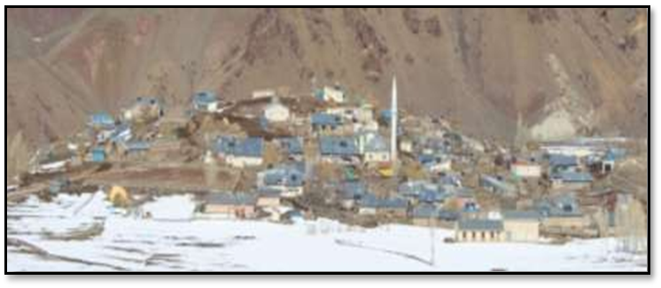
Fotoğraf 1: Kayak merkezine ismini veren ve buranın 3 km kuzeyinde yer alan Konaklı Köyü
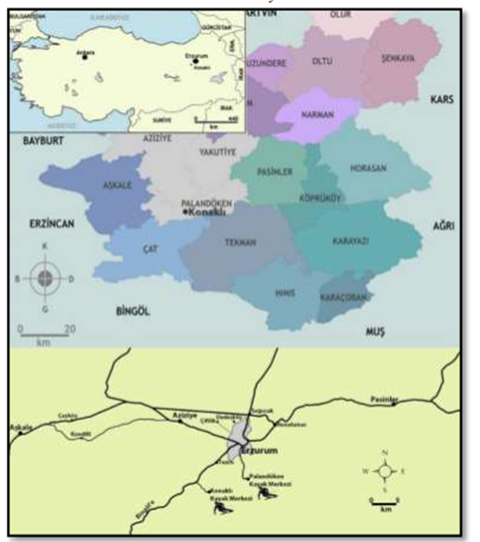
Şekil 1: Araştırma sahasının konumu
- ARAŞTIRMA SAHASININ DOĞAL ÇEVRE ÖZELLİKLERİ
Konaklı Kayak Merkezinin bulunduğu Palandöken Dağları, Karasu-Aras Dağlarının hemen hemen merkezi bölümünü oluşturmakta ve doğu-batı uzunluğu 120 km’lik kütlesel bir yapı göstermektedir. Batıda Aşkale ve Kandilli’nin güneyindeki Dumanlı Dağı (2710 m) ve Ziyaret Tepesi (2652 m) ile başlar. Doğuda Pasinler’in güneyinde Şahveled Dağı’nın (2921 m) doğu uzantılarıyla Aras Vadisi yakınlarında son bulur. Palandöken’in Ejder Tepesinden (3176 m) sonra en yüksek ikinci doruğu olan Karakaya Tepesi 3167 m yükseklikte olup, kent yerleşim alanının güney batısında yer almaktadır. Konaklı Kayak Merkezi bu doruğun kuzeyindeki aşınım yüzeyleri üzerinde oluşturulmuştur. Bu aşınım yüzeyinde eğim bazı yerlerde %50’yi geçer ki; kış turizm etkinliğinin oluşması, özelliklede kayak sporu turizminin önem kazanması ile bu eğim yüksekliği arasında doğrudan ilgi vardır (Doğanay vd., 2005). Ancak yüksek eğim değerlerinin çığ riskini artırma bakımından risk oluşturduğunu da ayrıca belirtmek gerekir.
Konaklı’da kayak pistleri alanının alt noktası 2315 m, üst noktası 3143 m’dir. Toplam yükseklik farkı yaklaşık 830 m. olup, iniş yönleri kuzeydoğu, kuzeybatı arasında değişmektedir. Alanın topoğrafik görünümü Alplere benzemektedir. Derin olmayan, eğimi fazla vadiler ve bir seri yamaca sahiptir. Bu sahalar çok sayıda mekanik tesis ve piste elverişli olup kayakçıların en fazla tercih ettiği alanlardır. Eğim değerlerinin çeşitlilik göstermesi değişik düzeydeki kayakçılara kayma fırsatı vermektedir. Arazinin her grup kayakçıya hizmet veren ayrı kayak alanlarından oluşması yanında bunların arasında bağlantı kurmasına fırsat vermesi, Konaklı’nın önemli bir üstünlüğüdür. Yönlendirmenin kuzey ve kuzeybatı doğrultusunda olması yine kar kalitesiyle ilgili olumlu bir özelliktir (KUDAKA, 2012). Ayrıca tesislerin kurulmasına uygun geniş alanlarında varlığı ve büyüme kapasitesi de burada tesislerin kurulmasını olumlu yönde etkilemiştir.
Karın yerde kalma süresinin uzunluğu, kayak mevsimini belirlemekte, buna bağlı olarak kış turizmi, karın yerde kalmasıyla başlamakta ve kayak pistlerinden karın erimesiyle son bulmaktadır (Doğaner, 1991). Erzurum’un kış turizm merkezi olmasını sağlayan etmenlerden biri de şüphesiz sahip olduğu iklim özellikleridir. Bu açıdan karın yerde kalma süresi, kar kalınlığı, kalitesi ve sıcaklık değerleri önemlidir. Konaklı’da meteorolojik rasat yapan bir istasyon yoktur. Meteorolojik veriler Erzurum’daki istasyon değerleri ile sınırlıdır.
Erzurum’da kar örtüsünün yerde kalış süresi incelendiğinde 1929- 1984 arasındaki 55 yıllık rasat sonuçlarına göre bu süre 113,6 gün iken (Doğanay vd., 2005), 1960-2013 arasında 53 yıllık rasat sonuçlarına göre 105 gündür. Her iki sonuç değerlendirildiğinde Erzurum’da kar örtüsünün yaklaşık 110 gün yerde kaldığı anlaşılmaktadır. Bu süre 1757 m deki rasat yapılan istasyonda iken, pistlerin 2315 ile 3143 m yükseklikler arasında bulunduğu ve Palandöken Dağlarının kuzey cephesinde yer aldığı dikkate alındığında, yüksekliğin artması ve bakı faktörüne bağlı olarak bu sürenin daha uzun olacağı muhakkaktır. Kar örtülü gün sayısına baktığımızda %72 oranla kış mevsiminde en yüksek değerlere rastlanmaktadır (Şekil 2).
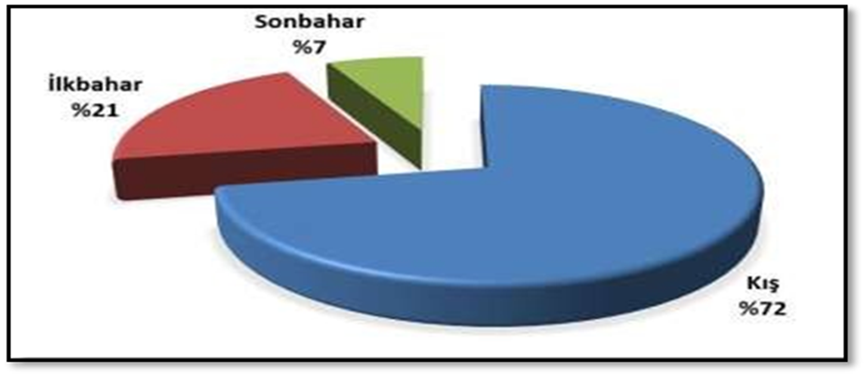
Şekil 2: Erzurum’da karla örtülü gün sayısının mevsimlere göre dağılışı (1929- 1984, 1960-2013 verilerinden oluşturulmuştur).
Kar örtüsünün yerde uzun süre kalmasını sağlayan faktörlerden biri de sıcaklığın 0 °C altında olmasıdır. Erzurum’da sıcaklığın 0 °C altında olduğu günler sayısı (1960-2013) 165,7 gündür (Tablo 1). Bu da yaklaşık 5,5 aydır. Aralık, ocak, şubat ve mart aylarının hemen hemen tamamında sıcaklıklar 0 °C’nin altındayken; kasımda 22, nisanda 13 gün sıcaklıklar eksi değerlerdedir.
Kar yağışlı gün sayısı ve yıl içerisindeki dağılımı da kış turizmi için önemlidir. Bu değer incelendiğinde, ilde kar yağışlı gün sayısının 64,6 gün olduğu anlaşılmaktadır. Bu yağış en fazla mart (13,2 gün), ocak (12,8 gün), şubat (12,6 gün) ve aralık (12 gün) aylarında görülmektedir (Tablo 1).
Tablo1: Erzurum’da kar yağışlı ve sıcaklığın 0 °C altında olduğu günlerin aylara göre dağılışı
Aylar | I | II | III | IV | V | VI | IX | X | XI | XII | Toplam
Kar yağışlı gün | 12,8 | 12,6 | 13,2 | 6,5 | 0,6 | 0,1 | 0,1 | 1,1 | 5,6 | 12 | 64,6
Sıcaklığın 0C’nin altında olduğu gün | 30,7 | 27,8 | 27,6 | 13,1 | 2,6 | 0,4 | 1,7 | 10,1 | 22 | 29,7 | 165,7
Kaynak: Erzurum Meteoroloji Bölge Müdürlüğü verileri (1960-2013).
Kar kalitesi de kayak sporu etkinliği için çok önemlidir. Nitekim kar örtüsünün turistik amaçlı bir gelir kaynağı potansiyeli oluşturabilmesi için, buz-kar veya ıslak kar biçiminde değil toz-kar biçiminde düşmesi gerekir. Erzurum’da kar kalitesi, kayak sporu için çok uygun olup; Konaklı’daki pistlerin kuzeybatı ve kuzeydoğu istikametinde olması da kar kalitesini olumlu etkilemektedir. Tüm bu klimatik değerlerden Erzurum’daki kayak merkezlerinin kış turizmine çok uygun olduğu anlaşılmaktadır.
Doğal çevre faktörleri ile sıkı bir etkileşim halinde olan kış sporları beşeri faktörlerden bağımsız olarak düşünülemez. Nitekim beşeri müdahale ve dokunuşlar olmasaydı her hangi bir sahanın doğal çevre koşulları bütün fırsatları sunuyor olsa da, bunları değerlendirecek beşeri birikim ve organizasyonlar yok ise kış turizmi ve sporlarının gelişmesi beklenemez. Bu açıdan bakıldığında şimdiye kadar söz edilen doğal çevre koşullarının (eğim, iklim, topografik şartlar vb.) kış turizmi için genel olarak avantajlı ortamlar oluşturduğu ve fırsatlar sunduğu söylenebilir. Bu şartlara çok uzun zamandan beri sahip olmasına rağmen Konaklı’nın bir kış turizm merkezi olarak tesis edilmesi çok yeni bir tarihte gerçekleşmiştir. Konaklı kış turizm merkezi Erzurum gibi kış turizminde markalaşmış bir yerde bulunduğu için belirgin avantajlara sahiptir. Kış turizminde uzmanlaşmış bir iş gücü, Palandöken gibi bir örnek ve buraya yönelik mevcut turist akımı, yatırımlar, tesisleşme, uluslararası organizasyon yapmış bir şehirde bulunma, ulaşım açısından seçenekler ve yüksek erişilebilirlik ve 2023 turizm stratejisinde kış turizmi koridoru içinde yer alması gibi çok net beşeri avantajlara sahiptir. Erzurum şehrinin ekonomik dinamikleri, burada kış turizmine talep gösterebilecek nüfus varlığının yeterli olmayışı, Universiade oyunları sonrası ivme göstermesi beklenirken gerileme içindeki kış turizmi yatırımları ve bu konudaki yerel-kamusal isteksizlikler ve benzerleri de beşeri kaynaklı bazı handikaplar olarak sıralanabilirler.
- KONAKLI KAYAK MERKEZİ
Konaklı Kayak Merkezi, 1991’de DPT tarafından hazırlanan rapora göre Erzurum’daki üç kayak merkezi sahasından biri olarak tespit edilmiştir. Ancak bu tarihten 2008’e kadar buraya herhangi bir yatırım yapılmamıştır. Erzurum’da, 2011 yılında 25. Dünya Üniversiteler Kış Oyunlarının (UNIVERSIADE) yapılacağının belli olmasından sonra, Gençlik ve Spor Genel Müdürlüğü tarafından Konaklı’ya 2008’de yatırımlara başlanmış ve 2010 yılı sonuna kadar planlanan bu yatırımlar gerçekleştirilmiştir. Kayak merkezinin için 460 hektar arazi tespit edilmiş; bu alanda 11 adet pist, karın olmadığı ya da az olduğu durumlar için suni kar üniteleri, suni kar yapılabilmesi için kar havuzu, 6 adet telesiyej, hizmet binaları, kayak okulu, bakım binası, oto parklar, altyapı hizmetleri ve yol yapılmıştır.
Konaklı kış turizm merkezini bulunduğu konuma göre, ülkemizdeki bazı kış turizm merkezleri ile kıyasladığımızda, kayak sezonun daha uzun sürdüğü ve daha yüksek alanlarda kayak yapılabilme imkânı olduğu ortaya çıkmaktadır (Tablo 2). Palandöken gibi kış turizminde markalaşmış bir destinasyonun çok yakınında (25 km) yer alan Konaklı, söz konusu sahaya rakip olmaktan ziyade onu destekleyen ve tamamlayan bir kış sporları merkezi olmaya adaydır. Çünkü Palandöken’de bulunmayan bazı doğal avantajlar ve bir takım beşeri yatırımlar Konaklı’da yer almaktadır.
Tablo 2: Konaklı kış turizm merkezi ile bazı kayak merkezlerinin karşılaştırılması.
Merkez | Kente uzaklık (km) | Kayak alanı yüksekliği (m) | Kayak sezonu (gün)
Palandöken-Konaklı | 4-20 | 2200-3176 | 150
Erciyes | 25 | 2200-3100 | 150
Uludağ | 36 | 1750-2543 | 120
Kartalkaya | 40 | 1800-2634 | 120
Sarıkamış | 1 | 2200-2650 | 120
Kaynak: Doğanay, H. ve Zaman, S. (2013). Türkiye Turizm Coğrafyası Kitabı ve Toy, S., Eymirli, E. B., Karapınar, M. (2010). Erzurum Konaklı Bölgesi Kış Turizm Merkezi Raporundan derlenmiştir.
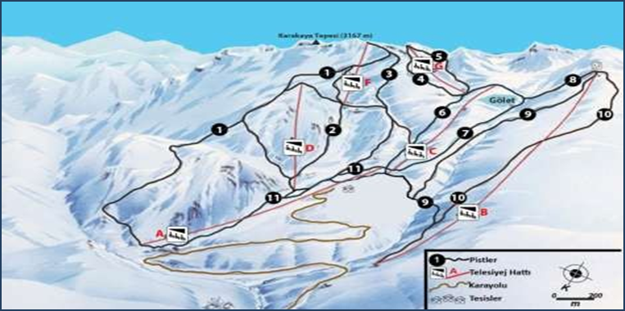
Şekil 3: Konaklı Kayak Merkezindeki pistler ve telesiyej hatları (Kayak Federasyonu verilerinden faydalanılarak çizilmiştir).
  - Kayak Pistleri
Palandöken Dağlarının en yüksek ikinci doruğu olan Karakaya Tepesinin (3167 m) kuzeyinde 3143 m ile 2315 m yükseltiler arasında araziye çok fazla müdahale edilmeden oluşturulmuştur. Burada 11 adet pist yer almaktadır. Eğim değerlerinin %7 ile %52 arasında olduğu bu pistler, uzunluk ve genişlik ölçüleriyle de uluslararası standartlarda farklı zorluk derecelerine sahiptir. Pistlerin toplam uzunluğu 33100 m’dir (Tablo 3, Şekil 3). Pistlerin uzunluklarına bakıldığında, 4600 m uzunluğundaki 1 numaralı pist en uzunu iken; 1100 m uzunluğundaki 11 nolu (Acemi) pistin en kısası olduğu görülür. Dünya Üniversite Kış Oyunları Alp Disiplini Yarışları’nın büyük bir kısmı 1 ve 3 nolu pistte yapılmıştır. (Fotoğraf 2)
Tablo 3: Konaklı Kayak Merkezindeki pistlerin uzunlukları
Pistler | I. | II. | III. | IV. | V. | VI. | VII. | VIII. | IX. | X. | XI. | Toplam
Uzunluk (m) | 4600 | 3800 | 3200 | 3550 | 3550 | 2900 | 3000 | 3600 | 1900 | 1900 | 1100 | 33100
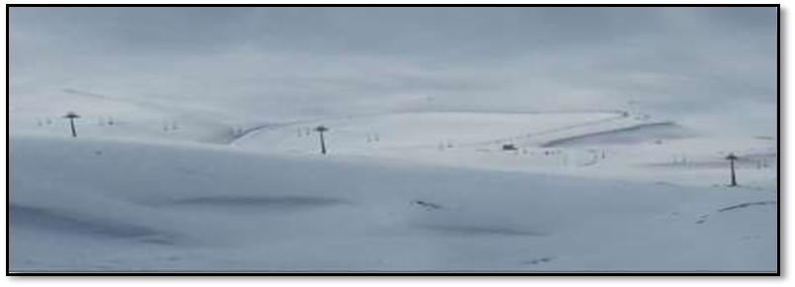
Fotoğraf 2: Suni kar yapmak için inşa edilen ve tel örgülerle çevrilen gölet
Mevcut 11 pist ihtiyacı karşılamakta olup, istenilmesi halinde pist sayıları artırılabilir. Karın olmadığı ya da yetersiz olduğu dönemlerde kullanılmak üzere suni kar yapma sistemi inşa edilmiş olup; bütün pistlerde bulunmakta ve toplam 62 hektarlık bir alanı karlayacak kapasitededir. Bunun için pistlerin uygun yerlerine direkler halinde bu sistem döşenmiş, suni karın yapılabilmesi için C liftinin batısında gölet inşa edilmiş ve etrafı tel örgülerle çevrilmiştir (Fotoğraf 3). Suni kar yapma sistemleri sayesinde, sezon süresince, kar eksikliği nedeniyle kayak yapamama problemi önemli ölçüde ortadan kalkmaktadır. Yani doğal takvim, beşeri müdahaleler ile uzatılmıştır.

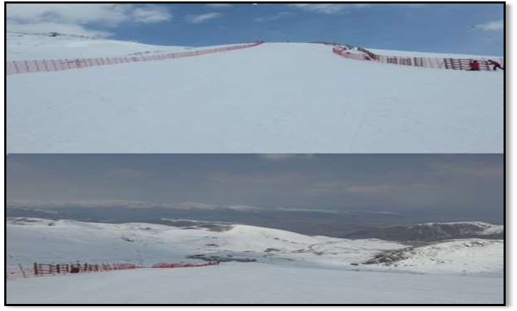
Fotoğraf 3: Konaklı kayak merkezinde uluslararası Alp Disiplini kayak yarışlarının yapıldığı 3 nolu pistten görünümler.
  - Telesiyejler (Liftler)
Kayak merkezinde en önemli donanımlardan biri de telesiyejlerdir Bu taşıma üniteleriyle pistlerin üst noktalarına çıkılarak buradan kayak yapılabilmektedir. Konaklı’da tamamı dört sandalyeli altı telesiyej vardır. En uzunu (D telesiyeji) 1761 m, en kısası ise (F telesiyeji) 771 m uzunluktadır (Şekil 2). Toplam uzunlukları 8210 m’dir (Tablo 4). Bu liftlerle saatte 9193 kişi taşınabilmekte olup, D lifti en yüksek taşıma kapasitesine sahiptir (saatte 2400 kişi) (Tablo 4). Kayak için en fazla tercih edilen 1-2-3 nolu pistlere D liftiyle çıkılması taşıma kapasitesinin diğer pistlere göre fazla olmasının sebeplerindendir. F ve G liftleri ikinci aşamada binilen liftler durumunda olup, sadece bu iki taşıma ünitesiyle 3000 m’nin üzerine çıkılmakta, zirveye en yakın yerlere kadar ulaşılıp; daha eğimli ve uzun pistlerde kayılabilmektedir.
Tablo 4: Konaklı kayak merkezindeki liftler ve bazı özellikleri.
Lift | Uzunluk (metre) | Sandalye Sayısı | Taşıma Kapasitesi (saat-kişi) | Eğim (%) | Çıkılan Yükseklik
A lifti | 1192 | 43 | 1200 | 16 | 2 508
B lifti | 1743 | 60 | 1200 | 11 | 2 792
C lifti | 1702 | 118 | 1400 | 17 | 2 772
D lifti | 1761 | 123 | 2400 | 27 | 2 883
F lifti | 771 | 86 | 1793 | 41 | 3 143
G lifti | 1041 | 38 | 1200 | 31 | 3 083
Toplam | 8 210 m | 468 | 9193 | - | -
Kaynak: Özelleştirme İdaresi Palandöken ve Konaklı Kayak Merkezi İdaresi.

  - Hizmet Binaları
Kayak merkezinde, farklı amaçlarla inşa edilmiş hizmet binaları bulunmaktadır. Bu binalarda kafe, yemekhane, sporcuların dinlenme alanları, kayak kiralama ve gişe işlemleri, sivil savunma (arama-kurtarma), sağlık birimi, çocuk kreşi, kayak okulu yer almaktadır (Fotoğraf 4). Bu birimlerden bir kısmı aktifken bir kısmı sadece 25. Dünya Üniversite Kış Oyunlarında kullanılmış, sonrasında hizmete kapatılmıştır. Ayrıca karın ezilmesi ve pistlerin düzenlenmesini sağlayan snowtrack adı verilen araçlar ile bunların bakımının yapıldığı ve koruma altına alındığı bakım binası, jeneratörler ve trafoların bulunduğu binalarda bulunmaktadır. Bunun yanı sıra su, kanalizasyon, elektrik, telefon ve internet altyapısı mevcuttur. Ayrıca yaklaşık 300 araç ve 20 otobüsün park yapabileceği alanlar da oluşturulmuştur.

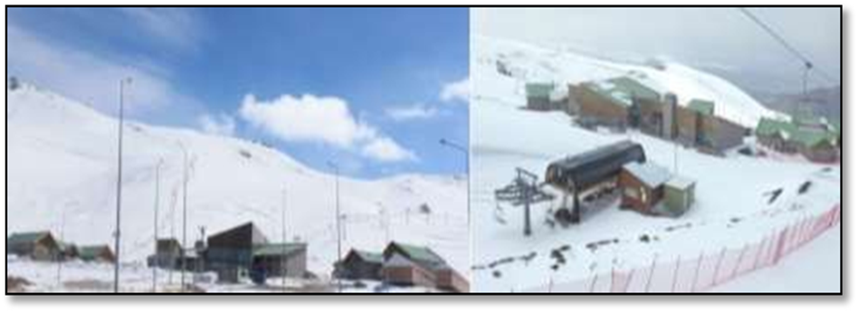
Fotoğraf 4: Kafe, yemekhane, kayak kiralama ve gişe işlemleri, gibi bazı ihtiyaçların karşılandığı hizmet binaları.
Konaklı’da 2014 yılı itibariyle herhangi bir konaklama tesisi bulunmamaktadır. Konaklı Bölgesinde özel sektörün otel ve benzeri tesis yatırımları için 2000 yılında Kültür ve Turizm Bakanlığı tarafından her biri 14250 m² olan sekiz alan oluşturulmuştur. Toplamda 114.000 m² olan bu saha kayak merkezinin kuzeyinde yer almaktadır (Toy vd., 2010). Bu alanlara gerekli konaklama tesislerinin inşa edilmesiyle birlikte pek çok yerli ve yabancı turist kafilesi kayak yapmak ve konaklamak için Konaklı’yı tercih edebileceklerdir.

  - Spor Organizasyonları
Konaklı ve Palandöken Kayak Merkezine gelen turist sayılarıyla ilgili Turizm il Müdürlüğünde ve daha önce burada işletmecilik yapmış olan kurumlarda herhangi bir bilgi bulunmamaktadır. Bununla birlikte, Turizm İl Müdürlüğü verilerine göre ilde konaklayan yabancı turist sayısı 2013 itibariyle 31.011’dir. Yabancı turistlerin %55’i kayak sezonu olan kasım, aralık, ocak, şubat ve mart aylarında gelmiştir. Ocak, yıl içerisinde en fazla yabancı turist geldiği aydır (%20,2). Bunda hem yılbaşı tatilinin hem de birçok ülkede eğitim-öğretim tatilinin bu aya denk gelmesinin etkisi bulunmaktadır. En fazla yabancı turistin geldiği diğer aylar ise şubat (%11,7) ve mart aylarıdır (%10). Kayak sezonunda (kasım-mart dönemi) gelen turistlerin ülkelere göre dağılımı incelendiğinde ise; %42,9’unun Polonya’dan, %13,6’sının İran’dan, %10,6’sının Rusya’dan, %6,8’inin Ukrayna’dan ve %6,4’ünün Azerbaycan’dan olduğu dikkati çekmektedir (Şekil 3).
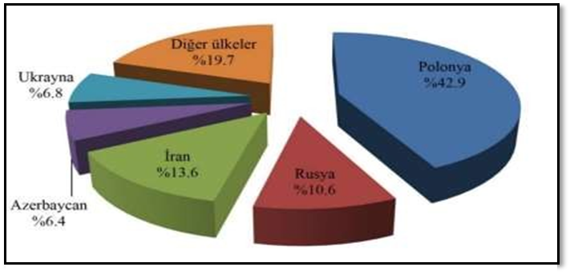
Şekil 3: Erzurum’a kayak sezonunda (Kasım-Mart dönemi) gelen yabancı turistlerin ülkelere göre dağılışı (2013).
Böyle bir dağılımın oluşmasında turizm acentelerinin bu ülkelerle bağlantı kurması ve bu dönemlerde Erzurum ile bu ülke şehirleri arasında tarifesiz uçak seferlerinin bulunması etkilidir. Polonya, İran, Rusya, Ukrayna ve Azerbaycanlı turistler kayak sezonunda Erzurum’a gelen yabancı turistlerin %80,4’ünü oluşturmuştur. Konaklı kayak merkezinin en yoğun olduğu dönem ocak ve şubat dönemidir. Bu dönemde hem yerli hem yabancı turistler en fazla gelmektedir. Erzurum’a gelen yerli turist sayısı 2013’de 191.561 olup, bunların ne kadarının kış turizmi etkinliği için şehre geldiği bilinmemektedir. Ancak hem Palandöken hem de Konaklı’da görev yapan yetkililerden alınan bilgilere göre yerli turist ve ziyaretçi sayılarının yabancıların üç katı kadar olabileceği belirtilmiştir.
Konaklı’da bulunan kayak merkezi, kayak ve snowboard yarışlarının bütün türlerine uygundur. Nitekim 25. Dünya Üniversiteler Kış Oyunlarında Alp Disiplini yarışları burada yapılmıştır. Slalom, büyük slalom ve süper büyük slalom olmak üzere üç kategoride, bayanlar ve erkekler yarışları 1 ve 3 nolu pistlerde yapılmıştır. Bu yarışlara 72 bayan ve 91 erkek olmak üzere toplam 163 sporcu katılmıştır. Bununla birlikte burada kayak ve snowboard alanında birçok Türkiye Şampiyonası da yapılmıştır.
Ülkemizde Abant, Kızılcahamam ve Uludağ gibi yükseltisi fazla olan yerler, sezon öncesi spor takımlarının hazırlık kampları açısından tercih edilen alanların başında gelir. Spor-kamp turizmi faaliyetlerinde, kamp yeri seçimini birinci derecede etkileyen pek çok coğrafi etmen bulunmaktadır. Yeryüzü şekilleri, yükselti ve iklim gibi faktörler, doğal çevre etmenleri açısından Erzurum şehri ve yakın çevresinin söz konusu faaliyet için çeşitli üstünlüklere sahip olduğu; alt yapı, organizasyon ve amaca uygun beşeri yatırım varlığı yönünden ise geliştirilebilir olduğu düşünülmektedir (Koca vd., 2007).

- SONUÇ VE ÖNERİLER
Konaklı kayak merkezinin konum özellikleri, doğal ve beşeri çevre özellikleri değerlendirildiğinde bazı avantaj ve dezavantajları olduğu ortaya çıkar. Bu özellikleri şu şekilde sıralayabiliriz:
Güçlü Yönler:
- Palandöken gibi markalaşmış bir varış noktasına yakınlık ve buranın birikmiş turizm ve organizasyon tecrübelerinin varlığı.
- Uluslararası standartlarda farklı zorluk derecelerinde birçok pistinin olması,
- Bütün pistlerinde suni kar yapabilme imkânı,
- Kar kalitesi,
- Kar örtüsünün yerde kalma süresinin uzun oluşu,
- Ülkemizde kayak merkezleri arasında telesiyejler ve hizmet binaları açısından sahip olduğu üstünlükler,
- 2011 25. Dünya Üniversiteler Kış Oyunlarıyla Erzurum’un uluslararası tanınırlığı olan bir destinasyon olması,
- Atatürk Üniversitesi bünyesinde Turizm Fakültesi ve Meslek Yüksekokulunda Turizm bölümünün bulunması,
- Erzurum’un 2023 Türkiye Turizm Strateji Planında Kış Turizm Koridorunda yer alması ve buradaki yatırımların desteklenecek olması,
- İlin birçok tarihi ve doğal turistik değerlere sahip olması,
- İhtiyaca göre yeni tesis ve pistlerin oluşturabilecek geniş alanların varlığı,
- Alanın spor-kamp turizmi için de uygun olması ve turizmin 12 aya yayılabilme imkânı,
- Erzurum’un hava, demir ve karayoluyla hem yurt içinden hem de yurt dışında kolayca ulaşılabilir bir yer olması,
- Çalışma çağında yeterli nüfusun varlığı,… gibi.

Zayıf Yönleri:
- Erzurum şehir merkezine 20 km uzaklıkta olması,
- Yabancı dil bilen çalışan eksikliği,
- Konaklama tesisinin olmaması,
- Çevre peyzajı açısından bazı eksiklilerin bulunması,
- Nüfus açısından büyük merkezlere uzak olması gibi.

Ülkemizde uygulamaya konulan 2023 Türkiye Turizm Stratejisi kapsamında kış turizmini geliştirebilmek amacıyla Erzurum’da, 2011’de hizmete giren Konaklı kayak merkezi, kayak açısından elverişli arazileri, pistleri ve tesisleriyle önemli bir kış turizm potansiyeline sahiptir. Konaklı, kış dönemi dışında hizmet verebilecek uygun tesislerin inşasıyla, başta futbol, basketbol, atletizm olmak üzere birçok spor branşı için yaz döneminde spor-kamp merkezi haline getirilebilir.
Ülkemizin önemli kış turizm merkezlerinden biri olan Palandöken kayak merkezi ile Konaklı’nın geliştirilmesi ve bu iki turistik sahanın birbirinin rakibi değil, tamamlayıcısı olmasıyla, Erzurum kış turizm merkezi olarak gelişebilir. Böylece ilin turizm ekonomisine, tanınırlığına daha fazla katkı sağlanabilir.
Yapılan değerlendirmeler sonucunda Konaklı’da daha etkili bir turistik aktivite için yapılması gerekenleri aşağıdaki gibi sıralayabiliriz.
- Erzurum’a gelen turist ve ziyaretçi sayıları değerlendirildiğinde, uluslararası turizm pazarından yeterince yararlanamadığını göstermektedir. Bunun en önemli sebeplerinden biri de tanıtımdır. Şehrin kış turizmi ve diğer turizm olanaklarıyla nasıl geliştirilebileceği, hangi pazarlardan turist çekilebileceği üzerinde durulmalıdır. Öncelikle hedef yılda 100 bin turist olmalıdır. Bunun için hem ülkemiz pazarında hem de uluslararası pazarda hemen yakınımızda olan İran, Rusya, Ukrayna gibi ülkeler hedef pazar arasında yer almalıdır.
- Konaklı Kayak Merkezi sahip olduğu pistleri, telesiyejleri, kar kalitesi ve kar sezonunun uzunluğu gibi birçok özelliğiyle kış turizmi açısından önemli avantajlara sahiptir. Ancak burada konaklanabilecek herhangi bir tesis bulunmamaktadır. Konaklamaya ayrılan bu alanlarda gelen ziyaretçi profiline göre öncelikle gösterişli ve bol yıldızlı oteller yerine basit ama temel donanımlara sahip dağ evi tarzında tek ya da iki katlı konaklama tesisleri inşa edilmesi özendirilebilir. Yüksek donanımlı oteller zaten Palandöken bölgesinde yer aldığından, Konaklı bu yönüyle ön plana çıkarılabilir.
- Burada yapılacak tesisler sadece kış turizmine yönelik değil; turizm faaliyetini 12 aya yayabilecek donanımda düşünülmelidir. Kuzeydoğu Anadolu Kalkınma Ajansı (KUDAKA) tarafından 2012’de hazırlatılan Erzurum Konaklı Bölgesi’nde Yapılması Planlanan Yatırımlar Konusunda Finansal Fizibilite Raporunda konaklama tesislerinin özellikleriyle ilgili ayrıntılı bilgiler yer almaktadır.
- Konaklı Kayak Merkezi 2010 sonunda tamamlanmıştır. 29 Ocak-7 Şubat 2011 Dünya Üniversite oyunlarından sonra buranın işletmesi Türkiye Kayak Federasyonuna verilmiş, bu kuruluş tarafından 1 yıl işletilmiştir. Gençlik ve Spor İl Müdürlüğü tarafından 2013’ün sonlarına kadar işletilmiş, sonrasında hem Palandöken hem de Konaklı tesisleri Özelleştirme İdaresine verilerek özelleştirilme için uygun altyapının oluşturulması amaçlanmıştır. Buranın özelleştirilmesiyle, profesyonel yatırımcılar tarafından işletilmesi sağlanabilir. Bu yolla, ilin kış turizm merkezlerinin tanıtım, turist çekme ve ihtiyaçlarını daha iyi karşılayabilmesine ve turizm sektörünün geliştirilmesine katkı sağlanabilir.
- Konaklı Kayak Merkezinin kuzeyindeki otel sahası ve çevresinde spor ve kamp faaliyetlerine uygun geniş alanlar mevcuttur. Burada otellerin yakınında yapılacak spor tesisleriyle pek çok takım buraya gelebilir. Bununla birlikte kayak merkezine yakın mesafede bulunan Palandöken Göleti ve çevresinde koşu parkuru ve amaca hizmet eden diğer bazı tesisler yapılabilir. Sadece tesislerin yapılması yeterli olmayıp bu alanda tanıtım da önemlidir. Bunun için öncelikle ülkemizdeki futbol, basketbol, voleybol, atletizm spor branşlarında, büyük takımların buraya davet edilmesi ve kamp yapmasının sağlanması tanıtıma önemli katkı yapabilir. Bununla birlikte sezon öncesi Erzurum’da hazırlık turnuvalarının düzenlenmesi de tanıtım için yararlı olabilir. Kısacası Konaklı Erzurum’un son yıllarda üstlenmeye talip olduğu spor-kamp merkezi misyonunda önemli bir yer edinebilir.
- Konaklı Kayak Merkezinin hizmet binalarının bulunduğu alanın yüksekliği yaklaşık 2.480 m olup buradan itibaren daha kuzeye doğru olan saha ağaçlandırılabilir. Daha önce 2011 Universiade kapsamında bu sahada ağaç dikilmesine rağmen yaz döneminde sulamanın yeterince yapılamaması nedeniyle önemli bir kısmı kurumuştur. Bu alanların ağaçlandırılması, ilerleyen yıllarda rekreasyonel faaliyetlerin de gelişmesine katkı sağlayacaktır.
- Erzurum’da 25. Dünya Üniversite Kış Oyunları müsabakaları 2011 yılında yapılmış ve bu oyunlara 52 ülkeden yaklaşık 3500 sporcu katılmıştır (Web:2). Universiade dolayısıyla Erzurum’a birçok kış sporları yatırımı yapılmıştır. Dünya Üniversiteler Kış Oyunları, farklı ülkelerden katılım, sporcu sayısı ve yarış türleri gibi farklı parametrelerde kış sporları açısından olimpiyatlarından sonra en önemli ikinci organizasyondur. Nitekim bu organizasyonu düzenlemesiyle Erzurum’un uluslararası tanınırlığı artmış; Kış Olimpiyatlarının da ülkemizde yapılabileceği gösterilmiştir. Gelecek yıllarda ülkemizin üstlenebileceği muhtemele bir kış olimpiyat için Konaklı dinamik ve bugüne hazır tutulmalıdır. Çünkü olimpiyatlar kısa değil uzun vadeli yatırımların ürünleri olarak elde edilebilirler.

Katkı Belirtme: Özelleştirme İdaresi Palandöken ve Konaklı İşletmesi A.Ş. çalışanları Selami Karatay ve Ali Oltulu’ya, KUDAKA Araştırma ve Planlama Birimi Başkanı Doç. Dr. Süleyman Toy’a ve katkı sağlayan diğer kurum yetkililerine teşekkür ederiz.

KAYNAKÇA
Atalay, İ. (1978). Erzurum Ovası Çevresinin Jeolojisi ve Jeomorfolojisi. Atatürk Üniversitesi Erzurum, Yayın No. 543.
Doğanay, H. (1985). Erzurum’un Genel Coğrafi Özellikleri, Şehr-i Mübarek Erzurum. Ankara: Yorum Yayıncılık.
Doğanay, H. (1986). Erzurum’un Turizm Potansiyeli, Turizm Bankası Turizm Yıllığı. Ankara.
Doğanay, H. (1987). Erzurum’da Kayak Sporu Turizmi ve Başlıca Sorunları, Türkiye Kalkınma Bankası Turizm Yıllığı, Ankara.
Doğanay, H. (1997). Palandöken (Teke Deresi) Göleti Çevresinin Rekreasyonel Önemi (Coğrafi Bir Tanıtım). Doğu Coğrafya Dergisi, sayı:2, s.23-47, Erzurum.
Doğanay, H. , Zaman, S. (2002). Antalya’da Az Tanınan Bir Kış Turizm Merkezi: Saklıkent. Doğu Coğrafya Dergisi, sayı:8, s.149-162, Konya: Çizgi Yayınevi.
Doğanay, H., Doğanay, S. (2005). Palandöken Dağı Kış Turizm Potansiyeli ve Değerlendirilmesindeki Yeni Gelişmeler. Ulusal Coğrafya Kongresi, 29-30 Eylül 2005, s.151-166, İstanbul.
Doğanay, H., Zaman, S. (2013). Türkiye Turizm Coğrafyası. Ankara: Pegem Akademi Yayınları,
Doğaner, S. (1991). Dağ Turizmine Coğrafî Bir Yaklaşım: Uludağ’da Turizm. Atatürk Kültür, Dil ve Tarih Yüksek Kurumu Coğrafya Araştırmaları Dergisi, sayı:3, s.137-159, Ankara.
Doğaner, S. (2001). Türkiye Turizm Coğrafyası. İstanbul: Çantay Kitabevi.
İlban, O. M., Kaşlı, M. (2008). Kış Turizmi, Turistik Ürün Çeşitlendirilmesi. Ankara: Nobel Yayın Dağıtım.
İncekara, A. (1998). Doğu Anadolu’da Kış Turizmi ve Gelişme Olanakları. İstanbul: İstanbul Ticaret Odası Yayın No:1998-18.
Kester, G. C. J. (2014). 2013 International Tourism Results and Prospects for 2014, UNWTO New Conference HQ, Madrid, Spain.
Koca, H., Zaman, S., Coşkun, O. (2007). Erzurum’un Spor-Kamp Turizmi Potansiyeli. Doğu Coğrafya Dergisi, sayı:18, s.205- 224, Erzurum.
Merriam, S, B. (2013). Nitel Araştırma Desen ve Uygulama İçin Bir Rehber (S. Turan, çev.). Ankara: Nobel Akademi Yayıncılık.
Neuman, W. L. (2013). Toplumsal Araştırma Yöntemleri Nitel ve Nicel Yaklaşımlar. (Cilt, 2) Ankara: Yayın Odası Yayınları
Soykan, F. (2003). Coğrafi Çevrenin Turizm Amaçlı Değerlendirilmesinde Turizm Potansiyelini Saptamanın Önemi. Coğrafi Çevre Koruma ve Turizm Sempozyumu, Ege Üniversitesi Edebiyat Fakültesi Yayınları. s.21-22, İzmir.
Şahin, İ. F., Yazıcı, H. (2004). Coğrafi Bir Tanıtım: Erzincan Yıldırım Akbulut Kayak Turizm Merkezi. Doğu Coğrafya Dergisi sayı:12, s.325-344, Çizgi Kitabevi, Konya.
Toy, S., Eymirli, E. B., Karapınar, M. (2010). Erzurum Konaklı Bölgesi Kış Turizm Merkezi Raporu. Erzurum: Kuzey Doğu Anadolu Kalkınma Ajansı,.
Ülker, G. (1997). Dünyada ve Türkiye’de Dağ Turizmi. Ankara: Turizm Yıllığı, Kalkınma Bankası Yayını,

İnternet Kaynakları
Erzurum 2011 Üniversite Kış Oyunları Resmi Sitesi, http://www.erzurum2011.gov.tr/, (25.Nisan 2014) erişildi.
Türkiye’de Kış Sporlarına İlişkin Genel Bilgi, http://www.ktbyatirimisletmeler.gov.tr/ TR,10177/kis-sporlari turizm- merkezlerine-iliskin-genel-bilgiler.html, (21 Nisan 2014) erişildi.
Vanat, L. (2013). “International Report on Snow & Mountain Tourism-Overview of the key industry figures for ski resorts”, http://www.vanat.ch/RM-world report- 2013.pdf, (08 Mart 2014) erişildi.

Raporlar
Kültür ve Turizm Bakanlığı, (2007). Türkiye Turizm Stratejisi 2023 Eylem Planı, Ankara.
Kuzey Doğu Anadolu Kalkınma Ajansı, (2012). Erzurum Konaklı Bölgesinde Yapılması Planlanan Yatırımlar Konusunda Finansal Fizibilite Raporu, Erzurum.

Doç. Dr. Namık Tanfer ALTAŞ, Atatürk Üniversitesi, K.K.E.F, Coğrafya Eğitimi ABD, ntanfer@atauni.edu.tr
Doç.Dr. Ahmet ÇAVUŞ, Atatürk Üniversitesi, Turizm Fakültesi, Turizm Rehberliği, ahmetcavus@atauni.edu.tr
Dr. Nilgün ZAMAN Yakutiye Mesleki ve Teknik Anadolu Lisesi, Coğrafya Öğretmeni, nzaman25@gmail.com

